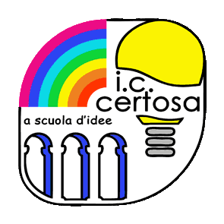 **Istituto Comprensivo Certosa** 

Via Gaz, 3 – 16159 Genova

Telefax 010/6444937 www.iccertosa.edu.it C.F. 80047390101

e-mail: [geic840004@istruzione.it](mailto:geic840004@istruzione.it) pec: [geic840004@pec.istruzione.it](mailto:geic840004@pec.istruzione.it)

Alunni

Docenti

ATA

Oggetto: fornitura diario scolastico di Istituto

Si informa che anche per il prossimo anno scolastico 2021/2022 la scuola fornirà gratuitamente ad ogni alunno il diario scolastico d’Istituto, strumento ufficiale di comunicazione scuola – famiglia, oltre al Registro elettronico.

Circa le modalità di consegna, si comunicheranno ulteriori informazioni a tempo debito.

Il Dirigente Scolastico (Dott. Renzo Ballantini)

Genova, 24/05/2021